ZAPROSZENIE NA SPOTKANIE

FIRMA PROMAG WRAZ Z GMINĄ KAMIONKA WIELKA
Serdecznie zaprasza mieszkańców i przedsiębiorców Gminy na spotkanie dotyczące dofinansowania na instalacje fotowoltaiczne do produkcji energii elektrycznej oraz instalacje solarne do podgrzewania wody użytkowej.

Spotkanie odbędzie się w dniu 25 Stycznia 2019 roku o godz. 17:00 w sali Gminnego Ośrodka Kultury.
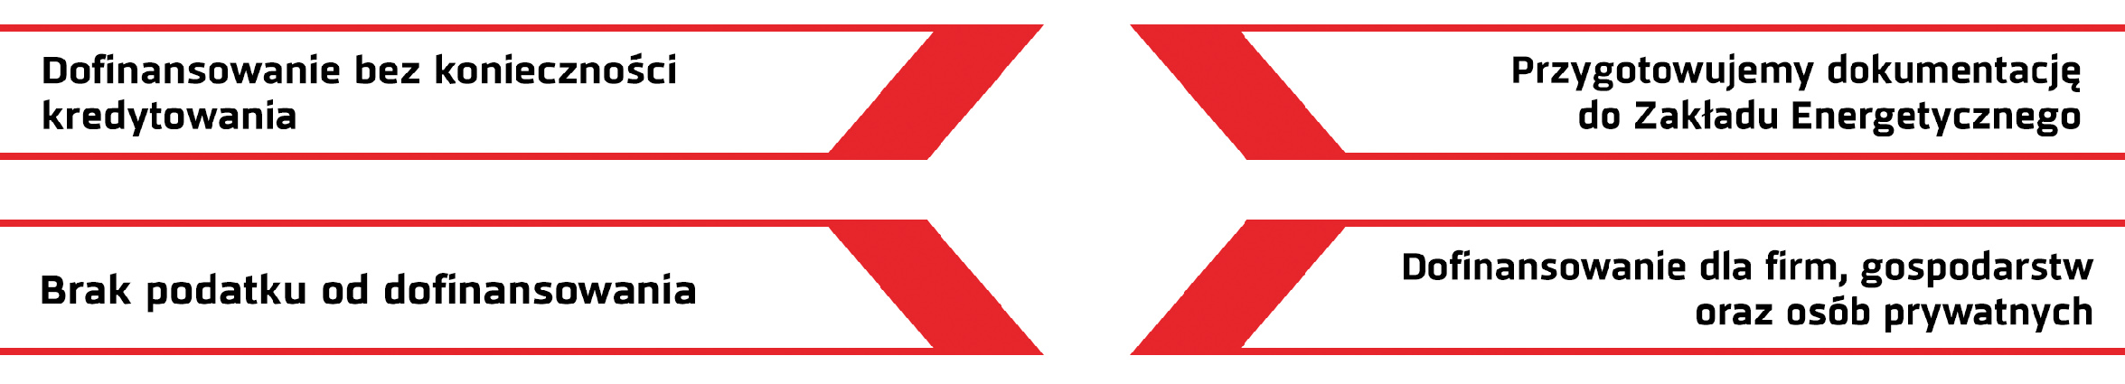

SERDECZNIE ZAPRASZAMY
www.promag-gaz.pl

